Муниципальное автономное общеобразовательное учреждение
средняя общеобразовательная школа № 15

От 06 ноября 2020 года Приказ № 104 - од

«О мероприятиях по переходу МАОУ СОШ № 15
на особый режим функционирования»

В соответствии с Указом Губернатора Свердловской области от 18.03.2020 № 100-УГ «О введении на территории Свердловской области режима повышенной готовности и принятии дополнительных мер по защите населения от новой коронавирусной инфекции (2019-nCoV)», пунктом 3 протокола заседания оперативного штаба по предупреждению возникновения и распространения на территории Свердловской области новой коронавирусной инфекции (2019-nCoV) под председательством Губернатора Свердловской области Е.В. Куйвашева от 03.11.2020 № 77, приказа МКУ «УО КГО» от 06.11.2020 года № 115 «О мероприятиях по переходу общеобразовательных организациях Кировградского городского округа на особый режим функционирования», а также в целях обеспечения санитарно-эпидемиологического благополучия населения

ПРИКАЗЫВАЮ:
- Усилить меры по обеспечению безопасных условий обучения и воспитания обучающихся.
- В период с 09 по 14 ноября 2020 года в 6-9 классах предусмотреть реализацию образовательных программ с применением дистанционных технологий и электронного обучения, позволяющих обеспечивать взаимодействие педагогических работников на расстоянии, в 1-5 классах организовать обучение в соответствии с утвержденным учебным календарным графиком.
- Обеспечить функционирование школы при переводе педагогических работников на дистанционную работу с учетом эпидемиологической ситуации.
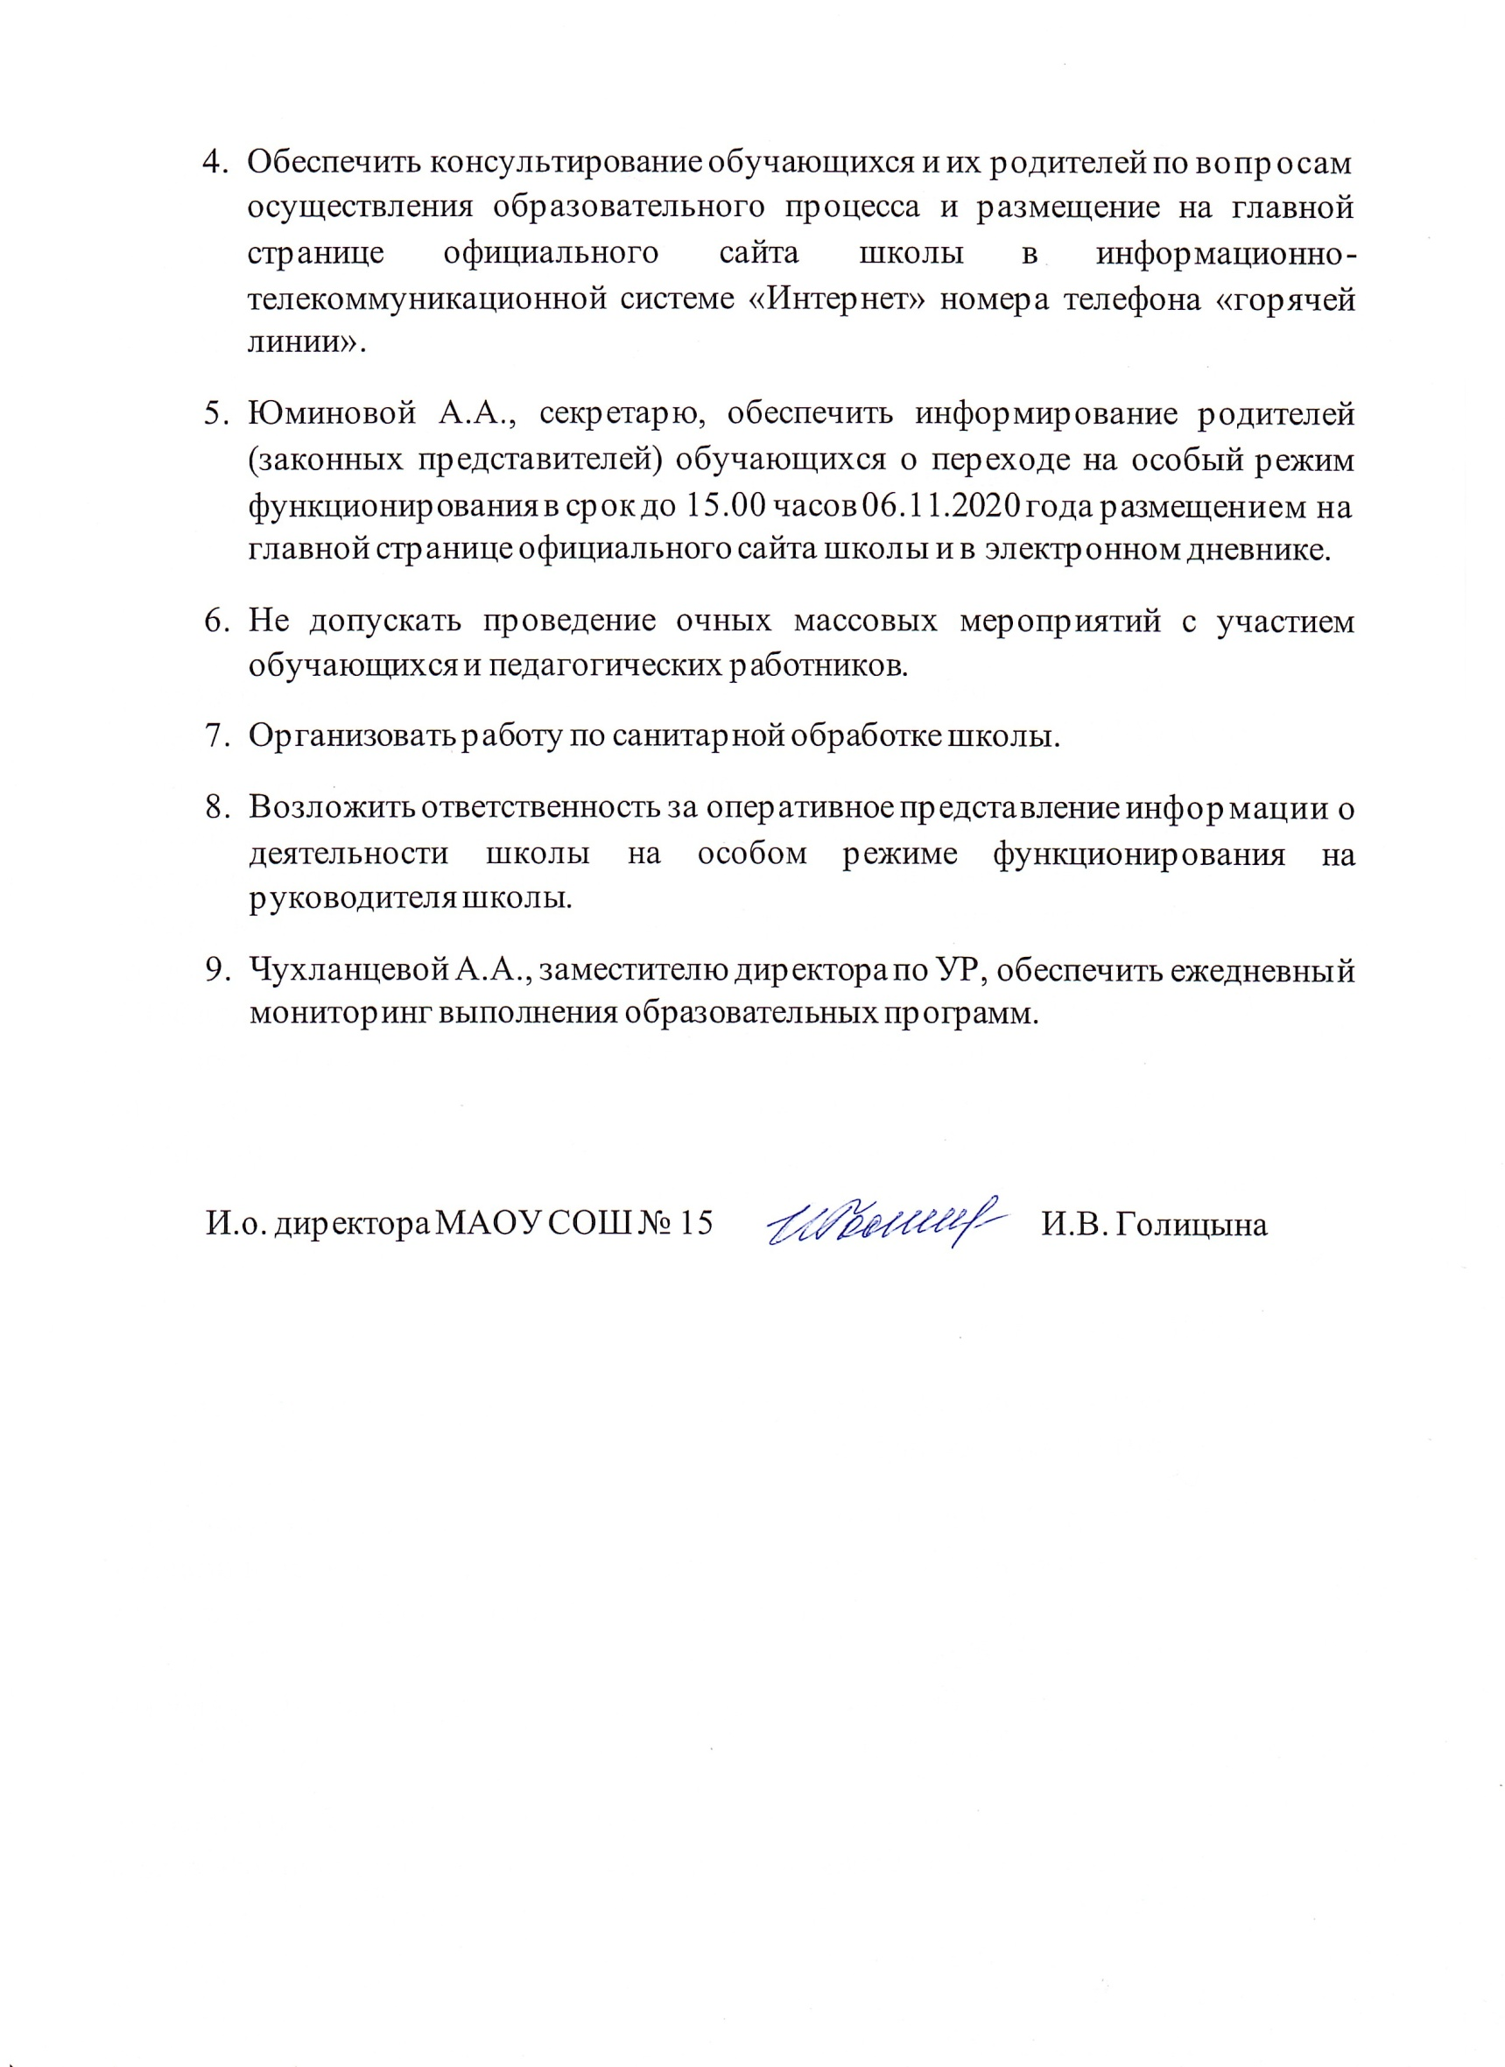
- Обеспечить консультирование обучающихся и их родителей по вопросам осуществления образовательного процесса и размещение на главной странице официального сайта школы в информационно-телекоммуникационной системе «Интернет» номера телефона «горячей линии».
- Юминовой А.А., секретарю, обеспечить информирование родителей (законных представителей) обучающихся о переходе на особый режим функционирования в срок до 15.00 часов 06.11.2020 года размещением на главной странице официального сайта школы и в электронном дневнике.
- Не допускать проведение очных массовых мероприятий с участием обучающихся и педагогических работников.
- Организовать работу по санитарной обработке школы.
- Возложить ответственность за оперативное представление информации о деятельности школы на особом режиме функционирования на руководителя школы.
- Чухланцевой А.А., заместителю директора по УР, обеспечить ежедневный мониторинг выполнения образовательных программ.

И.о. директора МАОУ СОШ № 15 И.В. Голицына

